Тест для соискателей вакансии

Программист игровой логики

Уважаемый соискатель, перед Вами тестовое задание на вакансию «Программист игровой логики» в компании Saber Interactive.

После выполнения задания в тексте электронного письма укажите, пожалуйста:

Фамилию, имя, отчество
Дату выполнения
Примерное количество времени, затраченного на выполнение теста

Сроки: мы не ставим жёстких ограничений по срокам: скорость и качество выполнения задания так же продемонстрируют вашу мотивацию и заинтересованность.

Техническое задание:
1. Реализуйте функции сериализации и десериализации двусвязного списка, заданного следующим образом:
class ListNode
{
public ListNode Prev;
public ListNode Next;
public ListNode Rand; // произвольный элемент внутри списка
public string Data;
}

class ListRand
{
public ListNode Head;
public ListNode Tail;
public int Count;

public void Serialize(FileStream s)
{
}

public void Deserialize(FileStream s)
{
}
}

Примечание: сериализация подразумевает сохранение и восстановление полной структуры списка, включая взаимное соотношение его элементов между собой — в том числе ссылок на Rand элементы.

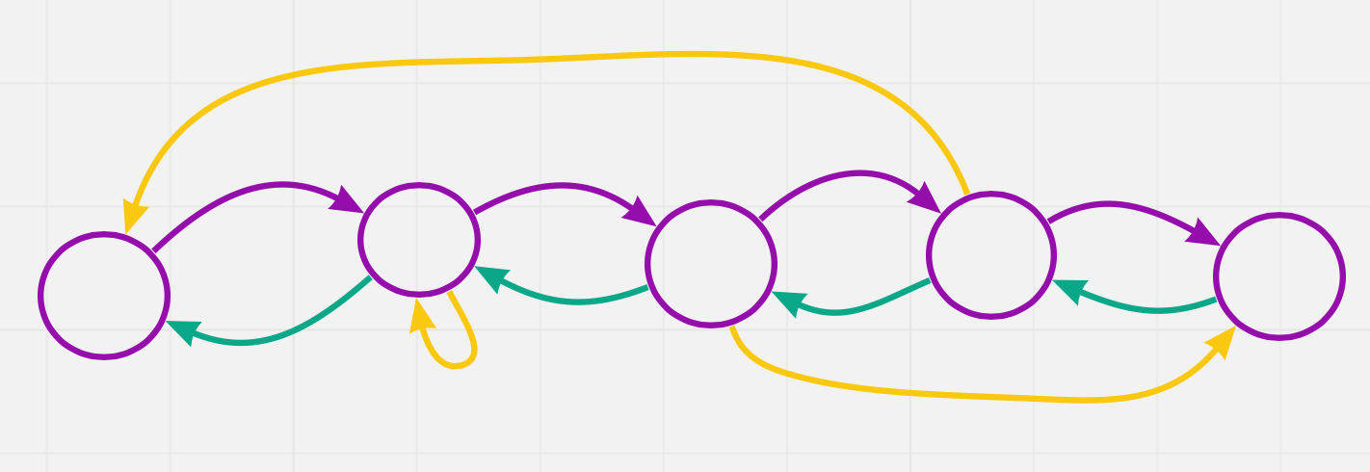

пример ListRand, желтые стрелки — ссылки на rand элементы

Алгоритмическая сложность решения должна быть меньше квадратичной.

Нельзя добавлять новые поля в исходные классы ListNode, ListRand

Для выполнения задания можно использовать любой общеиспользуемый язык.

Тест нужно выполнить без использования библиотек/стандартных средств сериализации.

2. Напишите ИИ для противника используя BhvTree (достаточно нарисовать схему, реализация в каком-либо из движков не требуется).
Солдат - сущность, которая может стрелять, перезаряжаться, отправиться в указанную точку и ждать.
Солдат проводит патруль по зацикленному маршруту по точкам А и Б
По прибытии на точку солдат останавливается на 10 минут в ожидании врага. Если за 10 минут враг не появился, солдат идет на следующую точку.
Если враг обнаружен (на любой дистанции), солдат производит 10 выстрелов с паузой 5 секунд между каждым.
Если враг убит или произведено 10 выстрелов, солдат отправляется в следующую точку

?Данное задание разработано специально для тестирования кандидатов и не имеет отношения к какому-либо конкретному проекту, поэтому мы гарантируем, что ваш концепт арт, рисунок, код модель и т.д., выполненный в качестве теста не будет использоваться в коммерческой разработке. Конечную работу вы можете использовать в своем портфолио и размещать на любых ресурсах.

